FTTH-FIABILISATION-CLOTURE-007 – Aide à la clôture des Expertises et Fiabilisation FTTH

1. Métadonnées
KB-ID : | FTTH-FIABILISATION-CLOTURE-007
Titre : | Aide à la clôture des Expertises et Fiabilisation FTTH
Version : | 1.0
Source : | feuille source : Expertise & Fiabilisation
Date : | 09/06/2026
Tags : | FTTH, SAV+, fiabilisation, expertise, clôture, code de clôture, OPT, FTO, GEM, CRE, Robot HS, DELC HS, PDE, Réo BL, Réo GC, Réo étude, Appui, Sogetrel
Articles liés : | SAV-CLOT-028, FDE-ALEA-NORM-014

2. Résumé métier
Cet article décrit l’aide à la clôture des Expertises et Fiabilisations FTTH visible dans l’interface Sogetrel. Le classeur combine une feuille visuelle utilisée par les employés, des menus déroulants dynamiques, des formules de recherche et une feuille de paramètres contenant les valeurs de référence. L’article reconstruit la logique métier complète : sélection d’un commentaire de fiabilisation, génération du code à utiliser, sélection d’un commentaire d’expertise, génération du code de clôture, règles CRE, règles liées aux activités cuivre, restrictions GEM et navigation vers les pages Clôture et Aléa via le symbole lampe.

3. Connaissance principale

3.1 Points clés
- La feuille visible « Expertise & Fiabilisation » est une interface utilisateur : elle affiche des boutons, zones vertes, menus déroulants, avertissements et liens utiles.
- La feuille « Setting code de clôture SAV » contient la logique de correspondance : chaque commentaire sélectionné dans un menu déroulant renvoie vers un code à utiliser.
- La sélection « Commentaire SAV+ » côté fiabilisation détermine le code technique affiché dans la zone « Code à utiliser ».
- La sélection « Commentaire » côté expertise détermine le « Code de clôture à utiliser ».
- Les zones vertes de l’interface sont des zones de résultat opérationnel : elles affichent le commentaire sélectionné et le code associé.
- Le symbole lampe indique des liens utiles permettant une navigation plus fluide vers d’autres pages ou boutons à proximité, notamment Clôture et Aléa.
- Les triangles rouges avec point d’exclamation indiquent des zones d’alerte ou de vigilance autour de la clôture et des règles CRE.
- Le bloc CRE indique que le CRE est obligatoire pour certains dossiers et que la responsabilité doit être cohérente avec celle du CRE envoyé par le technicien.
- L’activité cuivre contient une règle spécifique : si le robot est HS, il faut effectuer un + Ticket ; les cas Robot HS, ligne d’essai HS, DELC HS et PDE sont cités.
- La matrice GEM précise quels GEM sont autorisés selon l’activité ; GEM TC est indiqué comme non autorisé pour toutes les activités listées dans la matrice extraite.
IMPORTANT — Les captures et l’interface ne doivent pas être lues comme de simples images : les menus déroulants et cellules vertes sont pilotés par des tables de paramètres et doivent être transformés en règles explicites pour le chatbot.

3.2 Réponse courte pour le chatbot
Pour clôturer une expertise ou une fiabilisation FTTH, l’utilisateur doit sélectionner le commentaire correspondant dans le menu déroulant de l’interface. Le choix du commentaire SAV+ renvoie vers un code technique de fiabilisation, par exemple « Ligne fiabilisée avec mutation, sans amélioration du débit » donne « OPT FIO TR/DI MUTHS ». Le choix du commentaire d’expertise renvoie vers un code de clôture, par exemple « Réo BL » donne « FTO REO BL ». Si un CRE est requis, la responsabilité doit être identique à celle du CRE envoyé par le technicien. Le symbole lampe indique des liens utiles vers des pages associées comme Clôture ou Aléa.

4. Questions auxquelles cet article répond

4.1 Questions principales
- Comment utiliser l’aide à la clôture des Expertises et Fiabilisations FTTH ?
- Quel code utiliser selon le commentaire de fiabilisation sélectionné ?
- Quel code de clôture utiliser selon le résultat d’expertise sélectionné ?
- Que signifie la zone verte « Code à utiliser » ?
- Que signifie la zone verte « Code de clôture à utiliser » ?
- Que signifie le symbole lampe dans l’interface ?
- Que faire si le CRE est obligatoire ?
- Quels GEM sont autorisés ou interdits selon l’activité ?
- Que faire dans le cas activité cuivre avec robot HS ?
- Comment interpréter les triangles rouges d’avertissement ?

4.2 Questions formulées naturellement par les utilisateurs
- J’ai choisi un commentaire SAV+, quel code dois-je utiliser ?
- Je suis sur une Réo BL, quel code de clôture mettre ?
- La ligne est fiabilisée avec mutation sans amélioration du débit, quel code s’affiche ?
- Le client est absent, je mets quel code ?
- Le rendez-vous a été manqué par le technicien FT, quel code utiliser ?
- Est-ce que je dois créer un CRE ?
- Pourquoi le transfert génère une erreur ?
- Puis-je garder en main un dossier EXC ?
- La lampe près des boutons sert à quoi ?
- GEM TC est-il autorisé pour cette activité ?

5. Périmètre d’application

5.1 Cas couverts
- Aide à la clôture des Expertises et Fiabilisations FTTH.
- Fiabilisations PFO, PCC, CPC et PPC visibles dans l’interface.
- Commentaires SAV+ pilotés par menu déroulant.
- Commentaires d’expertise pilotés par menu déroulant.
- Codes OPT et FTO issus de la feuille de paramètres.
- Règles CRE pour dossiers EXC/DGT EXC/YGT EXC/DEG visibles dans les captures.
- Règles d’activité cuivre : Robot HS, ligne d’essai HS, DELC HS, PDE.
- Matrice GEM AB, GEM RF, GEM TC, GEM MC et GEM BL pour certaines activités.
- Navigation Clôture / Aléa indiquée par le symbole lampe.

5.2 Cas non couverts
- Les règles complètes de toutes les pages liées par les boutons Clôture et Aléa ne sont pas détaillées dans cet article ; elles seront complétées via les articles liés.
- Les règles de rémunération détaillées du processus PFO/PCC ne sont décrites que selon les informations lisibles dans les captures.
- Les règles complètes des codes non présents dans la feuille de paramètres ne sont pas ajoutées.
- Les formules Excel externes sont interprétées à partir des valeurs visibles et de la feuille de paramètres fournie, mais doivent être validées si le classeur source complet contient d’autres dépendances.

6. Définitions et vocabulaire standard
- Fiabilisation : Action de remise en conformité ou d’amélioration d’une ligne, avec relevés et tests associés.
- Expertise : Diagnostic ou résultat métier permettant de déterminer un code de clôture.
- Commentaire SAV+ : Libellé sélectionné dans le menu déroulant de fiabilisation.
- Code à utiliser : Code technique affiché automatiquement après sélection du commentaire SAV+.
- Code de clôture à utiliser : Code de clôture affiché automatiquement après sélection du commentaire d’expertise.
- OPT : Préfixe de code utilisé pour plusieurs situations de fiabilisation ou d’expertise.
- FTO : Préfixe de code utilisé pour certains codes de clôture ou réorientations.
- Réo BL : Réorientation boucle locale, associée dans la table au code FTO REO BL.
- Réo GC : Réorientation génie civil, associée au code FTO REO GC.
- Réo étude : Réorientation étude, associée au code FTO REO ET.
- CRE : Élément obligatoire pour certains dossiers EXC/DGT EXC/YGT EXC/DEG selon l’encadré visuel.
- GEM : Aléa ou famille d’action indiquée dans la matrice : GEM AB, GEM RF, GEM TC, GEM MC, GEM BL.
- Lampe : Symbole de liens utiles permettant une navigation plus fluide vers des pages ou boutons proches.
- Triangle rouge : Symbole d’avertissement indiquant un point de vigilance dans l’interface.
- DELC : Terme visible dans la règle activité cuivre ; le détail exact doit être validé métier.
- PDE : Terme visible dans la règle activité cuivre ; le détail exact doit être validé métier.

7. Contenu opérationnel principal

7.1 Procédure d’utilisation de l’aide à la clôture
- Ouvrir la page « Aide à la clôture des Expertises & Fia ».
- Identifier si le traitement concerne une fiabilisation ou une expertise.
- Dans la zone de fiabilisation, sélectionner le commentaire SAV+ correspondant au cas réel.
- Lire le code affiché dans la zone verte « Code à utiliser ».
- Dans la zone d’expertise, sélectionner le commentaire correspondant au résultat d’intervention ou d’analyse.
- Lire le code affiché dans la zone verte « Code de clôture à utiliser ».
- Vérifier les avertissements visibles, notamment CRE obligatoire, responsabilité Orange, restrictions EXC et règles de réinjection.
- Vérifier la matrice GEM si le traitement implique un aléa GEM.
- Utiliser les boutons Clôture ou Aléa si la lampe indique un lien utile vers une page associée.

7.2 Correspondance Commentaire SAV+ → Code à utiliser
Cette correspondance provient de la feuille de paramètres et alimente le menu déroulant visible dans la capture.
N° | Commentaire SAV+ | Code à utiliser
1 | Si la ligne est KO au début de la fiabilisation. | FTO DEF …
2 | Ligne fiabilisée à chaque point de coupure | OPT FIA
3 | Ligne fiabilisée avec mutation, sans amélioration du débit | OPT FIO TR/DI MUTHS
4 | Ligne fiabilisée avec impossibilité de mutation suite à une désaturation du réseau | OPT FIA TR/DI SAT
5 | Ligne fiabilisée avec mutation de transport réalisée | OPT FIA TR - MUTTR
6 | Ligne fiabilisée avec mutation de distribution réalisée | OPT FIA DI - MUTDI
7 | Ligne fiabilisée avec présence d’un perturbateur sur la ligne | OPT FIA PR - PERTU
8 | Ligne LBE OK sans synchronisation au DSLAM ORT | OPT DOP
9 | Client ou Tech Opérateur absent au rendez-vous | OPT RMC
10 | Problème d’adresse | OPT PAD
11 | Rendez-vous manqué par le technicien FT | OPT RMF
12 | Si demande de BL, GC ou Étude | FTO REO BL / ET / GC
13 | Si problème accès RE, SR ou PC | OPT ICI

7.3 Correspondance Commentaire expertise → Code de clôture à utiliser
Cette correspondance provient de la feuille de paramètres et alimente le menu déroulant expertise visible dans la capture.
N° | Commentaire expertise | Code de clôture à utiliser
1 | Pas de défaut constaté | OPT PDC
2 | Défaut plot Opérateur | OPT DOP
3 | Réparation définitive | FTO DEF ----
4 | Client absent | OPT RMC / ABS
5 | Réo BL | FTO REO BL
6 | Réo GC | FTO REO GC
7 | Réo étude | FTO REO ET
8 | Rendez-vous manqué par Tech opérateur | OPT RMC
9 | Rendez-vous manqué par Tech FT | FTO RMF
10 | Défaut sur installation privée | OPT DIP ----

7.4 Règles CRE visibles dans l’interface
- CRE obligatoire pour les dossiers EXC/DGT EXC/YGT EXC/DEG.
- La responsabilité doit être identique à celle du CRE envoyé par le technicien ; sinon cela génère une erreur de transfert.
- Si responsabilité Orange = Non, alors le code attendu est de type OPT.
- Si responsabilité Orange = Oui, alors le code attendu est de type FTO.
- Aucun gardé en main n’est autorisé sur les EXC.
- Aucune réinjection en RPR n’est autorisée selon l’encadré visuel.

7.5 Règle activité cuivre
ACTIVITÉ CUIVRE CLT : si Robot HS, effectuer un + Ticket.
- Cas cités : Robot HS, ligne d’essai HS, DELC HS, PDE.
- Cette règle est affichée dans un bandeau bleu et doit être traitée comme importante.

7.6 Matrice GEM issue de la feuille visible
La matrice ci-dessous provient des cellules visibles du classeur et précise les GEM autorisés selon l’activité.
Activité | GEM AB aléa 7 jours | GEM RF aléa 3 jours | GEM TC aléa 30 jours | GEM MC aléa 8 jours | GEM BL aléa 5 jours
PFO | OUI | OUI | NON | OUI | OUI
EXC | NON | NON | NON | NON | NON
PPC | OUI | OUI | NON | OUI | OUI
ADI | OUI | OUI | NON | OUI | OUI
CPC | NON | NON | NON | NON | OUI
PCC | NON | NON | NON | NON | OUI

8. Règles métier explicites
- Si le commentaire SAV+ sélectionné est « Si la ligne est KO au début de la fiabilisation. », alors le code à utiliser est « FTO DEF … ».
- Si le commentaire SAV+ sélectionné est « Ligne fiabilisée à chaque point de coupure », alors le code à utiliser est « OPT FIA ».
- Si le commentaire SAV+ sélectionné est « Ligne fiabilisée avec mutation, sans amélioration du débit », alors le code à utiliser est « OPT FIO TR/DI MUTHS ».
- Si le commentaire SAV+ sélectionné est « Ligne fiabilisée avec impossibilité de mutation suite à une désaturation du réseau », alors le code à utiliser est « OPT FIA TR/DI SAT ».
- Si le commentaire SAV+ sélectionné est « Ligne fiabilisée avec mutation de transport réalisée », alors le code à utiliser est « OPT FIA TR - MUTTR ».
- Si le commentaire SAV+ sélectionné est « Ligne fiabilisée avec mutation de distribution réalisée », alors le code à utiliser est « OPT FIA DI - MUTDI ».
- Si le commentaire SAV+ sélectionné est « Ligne fiabilisée avec présence d’un perturbateur sur la ligne », alors le code à utiliser est « OPT FIA PR - PERTU ».
- Si le commentaire SAV+ sélectionné est « Ligne LBE OK sans synchronisation au DSLAM ORT », alors le code à utiliser est « OPT DOP ».
- Si le commentaire SAV+ sélectionné est « Client ou Tech Opérateur absent au rendez-vous », alors le code à utiliser est « OPT RMC ».
- Si le commentaire SAV+ sélectionné est « Problème d’adresse », alors le code à utiliser est « OPT PAD ».
- Si le commentaire SAV+ sélectionné est « Rendez-vous manqué par le technicien FT », alors le code à utiliser est « OPT RMF ».
- Si le commentaire SAV+ sélectionné est « Si demande de BL, GC ou Étude », alors le code à utiliser est « FTO REO BL / ET / GC ».
- Si le commentaire SAV+ sélectionné est « Si problème accès RE, SR ou PC », alors le code à utiliser est « OPT ICI ».
- Si le commentaire d’expertise sélectionné est « Pas de défaut constaté », alors le code de clôture à utiliser est « OPT PDC ».
- Si le commentaire d’expertise sélectionné est « Défaut plot Opérateur », alors le code de clôture à utiliser est « OPT DOP ».
- Si le commentaire d’expertise sélectionné est « Réparation définitive », alors le code de clôture à utiliser est « FTO DEF ---- ».
- Si le commentaire d’expertise sélectionné est « Client absent », alors le code de clôture à utiliser est « OPT RMC / ABS ».
- Si le commentaire d’expertise sélectionné est « Réo BL », alors le code de clôture à utiliser est « FTO REO BL ».
- Si le commentaire d’expertise sélectionné est « Réo GC », alors le code de clôture à utiliser est « FTO REO GC ».
- Si le commentaire d’expertise sélectionné est « Réo étude », alors le code de clôture à utiliser est « FTO REO ET ».
- Si le commentaire d’expertise sélectionné est « Rendez-vous manqué par Tech opérateur », alors le code de clôture à utiliser est « OPT RMC ».
- Si le commentaire d’expertise sélectionné est « Rendez-vous manqué par Tech FT », alors le code de clôture à utiliser est « FTO RMF ».
- Si le commentaire d’expertise sélectionné est « Défaut sur installation privée », alors le code de clôture à utiliser est « OPT DIP ---- ».
- Si un symbole lampe est présent à proximité d’un bouton ou d’une zone, alors il signale un lien utile vers une page ou un contenu associé.
- Si le dossier appartient aux dossiers EXC/DGT EXC/YGT EXC/DEG, alors un CRE est obligatoire.
- Si la responsabilité renseignée diffère de celle du CRE envoyé par le technicien, alors le transfert peut générer une erreur.
- Si responsabilité Orange = Non, alors le traitement doit s’orienter vers un code OPT selon l’encadré CRE.
- Si responsabilité Orange = Oui, alors le traitement doit s’orienter vers un code FTO selon l’encadré CRE.
- Si le dossier est EXC, alors aucun gardé en main n’est autorisé.
- Si le dossier est EXC, alors aucune réinjection en RPR n’est autorisée selon la capture.
- Si l’activité cuivre CLT présente un Robot HS, alors il faut effectuer un + Ticket.
- Si l’activité est EXC, alors aucun des GEM AB, RF, TC, MC ou BL n’est autorisé selon la matrice visible.
- Si le GEM envisagé est GEM TC, alors il est indiqué NON pour toutes les activités PFO, EXC, PPC, ADI, CPC et PCC listées dans la matrice.

9. Points de vigilance et validations nécessaires
- La feuille visible est dynamique : les cellules de résultat dépendent de menus déroulants et de formules VLOOKUP vers une feuille de paramètres.
- Le classeur visible contient des formules avec liens externes de type [2]Setting code de clôture SAV ; la feuille de paramètres fournie a été utilisée comme source métier.
- Les captures doivent être conservées pour traçabilité, mais toutes les informations critiques ont été réécrites en texte dans cet article.
- Certains termes visibles comme DELC, PDE, RPR ou CRE doivent être validés par le référentiel métier si une définition officielle est nécessaire.
- Les articles liés Clôture et Aléa doivent être complétés à la fin du projet, lorsque tous les articles et pages associées seront transformés.
- La matrice Production/Maintenance visible dans les captures doit être validée si elle doit être exploitée comme règle stricte hors matrice GEM déjà extraite en cellules Excel.
- Les zones visuellement importantes — grands bandeaux bleus, zones vertes, triangles rouges, boutons orange, lampe et encadrés — ont été traitées comme prioritaires.

10. Description textuelle des éléments visuels

Capture principale — Interface globale Expertise & Fiabilisation
- Titre de la capture : Aide à la clôture des Expertises & Fia.
- Date associée : non visible dans la capture ; date de transformation utilisée : 09/06/2026.
- Description fonctionnelle : Interface orange Sogetrel avec bouton Retour Accueil, boutons Clôture et Aléa, lampe de liens utiles, zone centrale d’aide à la clôture, menus déroulants, cellules vertes de résultat et triangles rouges d’avertissement.
- Image source : fibalisation_image1.png.
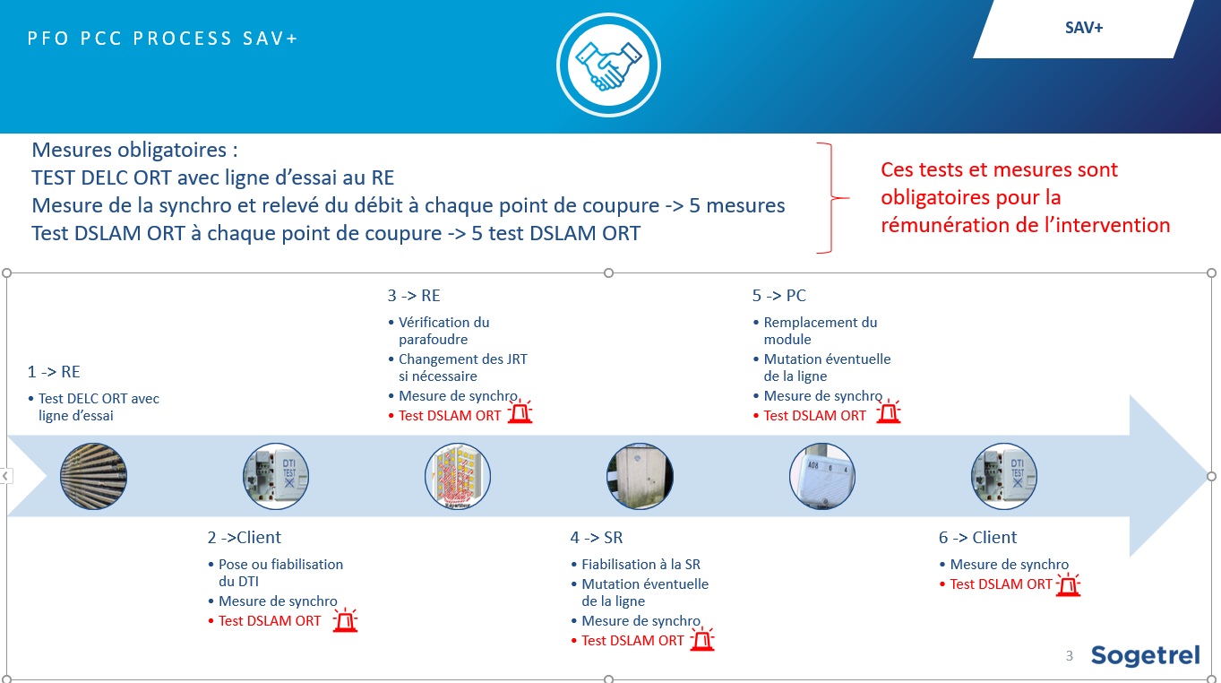

Capture processus PFO/PCC SAV+
- Titre de la capture : PFO PCC PROCESS SAV+.
- Date associée : non visible dans la capture ; date de transformation utilisée : 09/06/2026.
- Description fonctionnelle : Schéma de processus indiquant des mesures obligatoires : test DELC ORT avec ligne d’essai au RE, mesure de synchronisation et relevé du débit à chaque point de coupure, test DSLAM ORT à chaque point de coupure. La capture indique que ces tests et mesures sont obligatoires pour la rémunération de l’intervention.
- Image source : fibalisation_image1.png.

Capture sortie du processus fiabilisation
- Titre de la capture : Sortie du processus de fiabilisation.
- Date associée : non visible dans la capture ; date de transformation utilisée : 09/06/2026.
- Description fonctionnelle : Encadré expliquant que lors d’une fiabilisation, si la ligne est non LBE, le processus SAV Fiabilisation est quitté pour appliquer le processus SAV Incident. Les codes prestation indiqués sont FCDx pour ligne LBE et SAVOx pour ligne non LBE.
- Image source : fibalisation_image10.png.
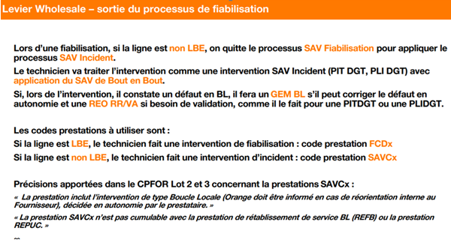

Capture matrice Production / Maintenance
- Titre de la capture : Matrice Production / Maintenance.
- Date associée : non visible dans la capture ; date de transformation utilisée : 09/06/2026.
- Description fonctionnelle : Tableau visuel avec colonnes Production et Maintenance, sous-colonnes BtB et Hors BtB, et lignes RO2, RO3, RO4, R10, LML, MIT, MSH, EPR, IDV. La capture indique aussi « GEM Interdit » sur la ligne associée à ADI.
- Image source : fibalisation_image11.png.
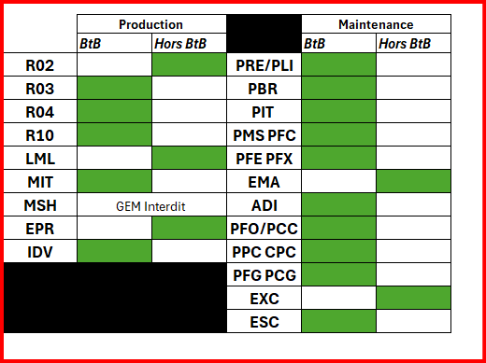

Capture ajoutée utilisateur — matrice Production / Maintenance
- Titre de la capture : Matrice Production / Maintenance fournie en capture.
- Date associée : non visible dans la capture ; date de transformation utilisée : 09/06/2026.
- Description fonctionnelle : Capture utilisateur de la matrice encadrée en rouge. Les cases vertes matérialisent les zones autorisées ou applicables ; les cases blanches matérialisent les zones non activées ou non applicables selon la lecture visuelle.
- Image source : image.png.
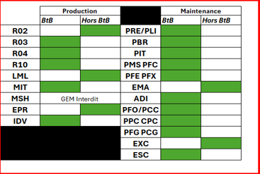

Captures utilisateur complémentaires — Bandeaux et alertes
- Bandeau bleu : « ACTIVITE CUIVRE CLT si Robot HS effectuer un + Ticket. Robot HS / ligne d’essai HS / DELC HS / PDE ». Cette information est critique et convertie en règle métier.
- Encadré bleu CRE : « CRE Obligatoire pour les dossiers EXC/DGT EXC/YGT EXC/DEG ». L’encadré précise les règles de responsabilité Orange, le risque d’erreur de transfert, l’interdiction du gardé en main sur EXC et l’interdiction de réinjection en RPR.
- Bouton jaune « CRE » : bouton d’accès ou d’aide lié à la règle CRE.
- Triangle rouge avec point d’exclamation : alerte visuelle à traiter comme point de vigilance.

11. FAQ opérationnelle
Que faire si la ligne est fiabilisée avec mutation sans amélioration du débit ?
Sélectionner ce commentaire SAV+ ; le code à utiliser est « OPT FIO TR/DI MUTHS ».
Que faire si la ligne est KO au début de la fiabilisation ?
Le commentaire correspond au code « FTO DEF … » selon la table de paramètres. Le libellé exact avec points de suspension doit être validé si le référentiel exige un format strict.
Quel code utiliser pour une Réo BL ?
Sélectionner « Réo BL » dans le commentaire d’expertise ; le code de clôture à utiliser est « FTO REO BL ».
Quel code utiliser pour une Réo GC ?
Sélectionner « Réo GC » ; le code de clôture à utiliser est « FTO REO GC ».
Quel code utiliser pour une Réo étude ?
Sélectionner « Réo étude » ; le code de clôture à utiliser est « FTO REO ET ».
Quel code utiliser si le client est absent ?
La table d’expertise indique « Client absent » avec le code « OPT RMC / ABS ». Le choix RMC ou ABS doit être précisé par la règle opérationnelle du contexte si nécessaire.
Que signifie la lampe à proximité des boutons Clôture et Aléa ?
La lampe indique des liens utiles permettant une navigation plus fluide vers les pages ou boutons proches. Les liens finaux seront renseignés dans « Articles liés » lorsque tous les articles seront finalisés.
Que faire si le CRE est obligatoire ?
Créer ou renseigner le CRE selon le processus interne. La responsabilité doit être identique à celle du CRE envoyé par le technicien, sinon une erreur de transfert peut être générée.
Peut-on garder en main un dossier EXC ?
Non, l’encadré indique qu’aucun gardé en main n’est autorisé sur les EXC.
Que faire en activité cuivre si Robot HS ?
Effectuer un + Ticket. Le bandeau cite aussi Robot HS, ligne d’essai HS, DELC HS et PDE.
GEM TC est-il autorisé ?
Dans la matrice extraite, GEM TC est à NON pour toutes les activités listées : PFO, EXC, PPC, ADI, CPC et PCC.

12. Notes de transformation depuis Excel
La transformation combine la feuille visuelle « Expertise & Fiabilisation », la feuille de paramètres « Setting code de clôture SAV », les formules de recherche visibles dans le classeur et les captures fournies par l’utilisateur. Les menus déroulants ont été convertis en listes de correspondance, les résultats dynamiques en règles métier explicites, les avertissements visuels en points de vigilance, et les icônes de navigation en futurs liens d’articles. Les captures ont été intégrées pour traçabilité, mais les informations critiques ont aussi été réécrites en texte afin d’être exploitables par un futur chatbot RAG.

13. Historique des versions
Version | Date | Modification | Validateur
1.0 | 09/06/2026 | Création initiale depuis les fichiers de fiabilisation, la feuille de paramètres et les captures associées | À compléter

